
1 - Login
acesse: www.nfmonitor.com.br
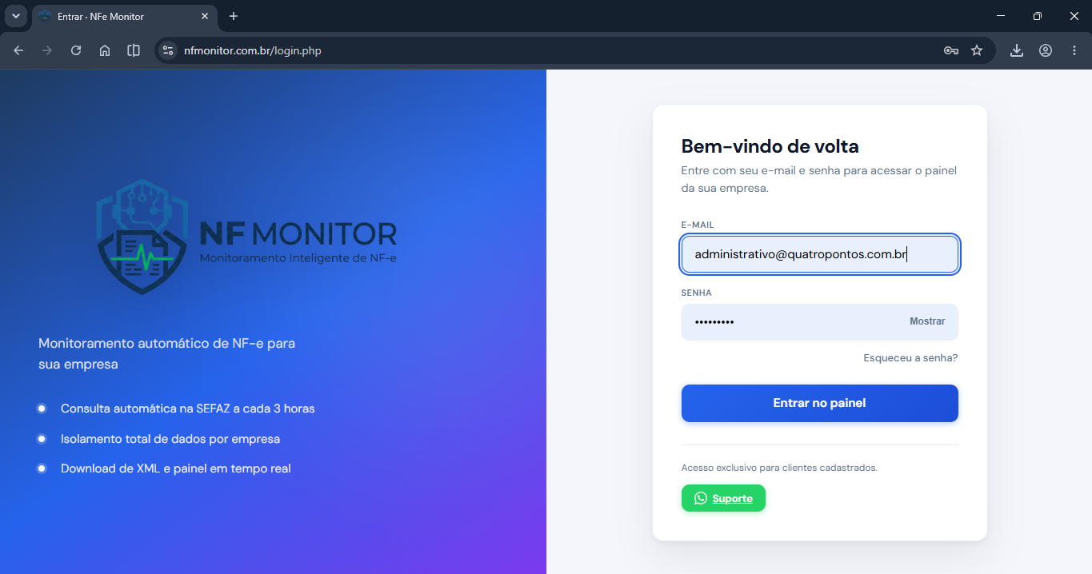
Campo de Login com Email e senha – após preenchidos clicar em “Entrar no Painel”
Email: administrativo@quatropontos.com.br
Senha: 010216Gm@
Caso queira recuperar ou mudar, clicar em “Esqueceu a senha?”
O Botão de “Suporte” esta para caso tenha alguma dificuldade nos contatar

2 – Após o Login
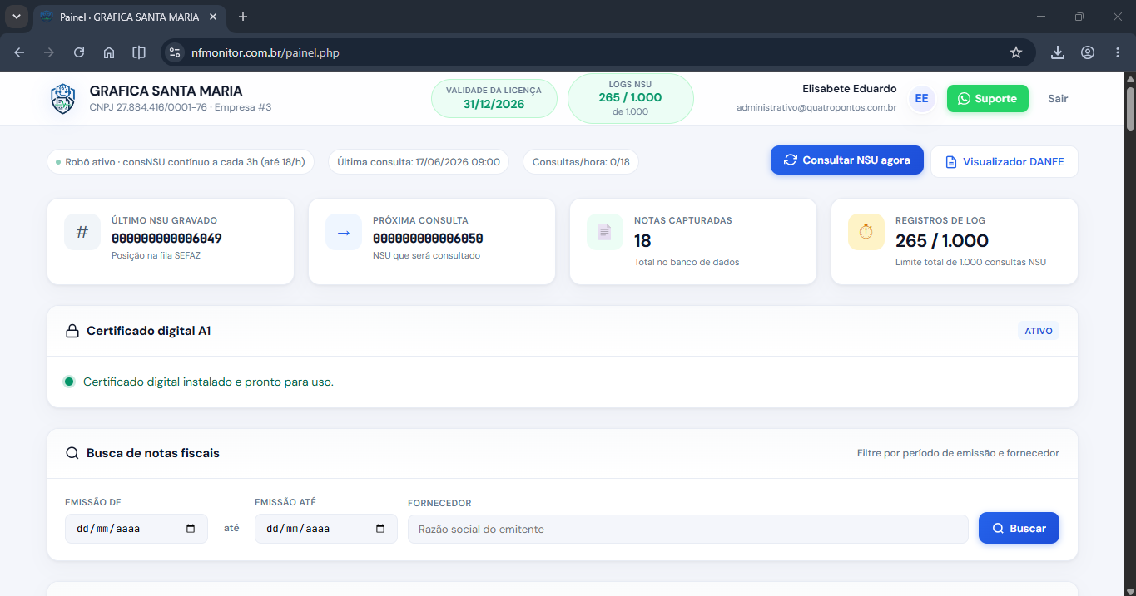
Você cai no painel de monitoramento, no topo, vemos o nome da empresa logada, e o CNPJ, no cabeçalho ainda vemos a validade da licença do sistema e o número de Logs e limite para uso até o final do mês, o nome do usuário cadastrado, o Email, e novamente o botão de suporte para dúvidas, e o botão de Sair.
Abaixo tem status do robô, programação de consulta e limite por hora, ultima horário de consultas, e contador de consultas
Abaixo tem o campo de Ultimo NSU Gravado, Próxima consulta, Numero de Notas já Capturadas e Registro de Logs com limite novamente ate o final do mês sequente.
Informação de Certificado Digital A1 se esta ativo e instalado
E um campo para pesquisas das notas capturadas por Emissão e fornecedor
OBS. O sistema somente captura da data de início para frente, nunca para traz, sendo assim, se o sistema deu início em 17 de junho, ele vai ter todas a partir desta data.
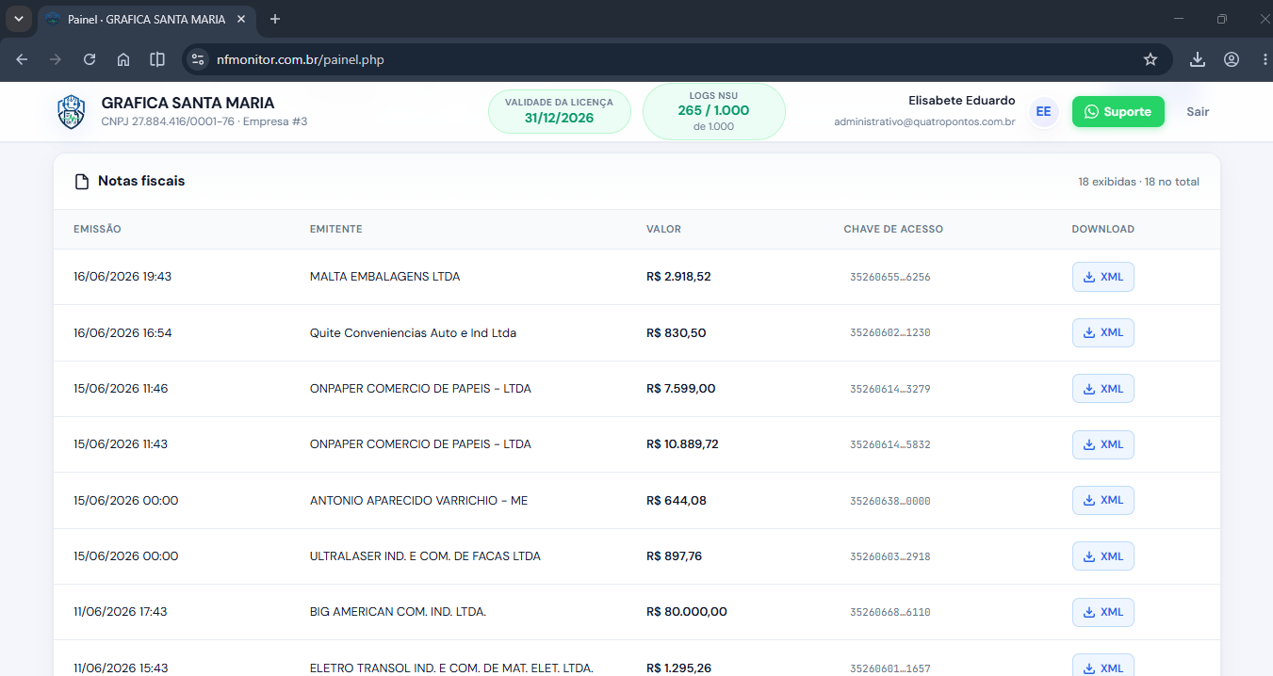
Abaixo temos as notas fiscais capturadas, onde tem a data da emissão da Nota com horário, o Emitente/Fornecedor, Valor da Nota, Chave de Acesso que ao clicar da para copiar ela inteira, e o botão para download direto do XML, como o certificado digital está valido, baixa direto pela ferramenta.
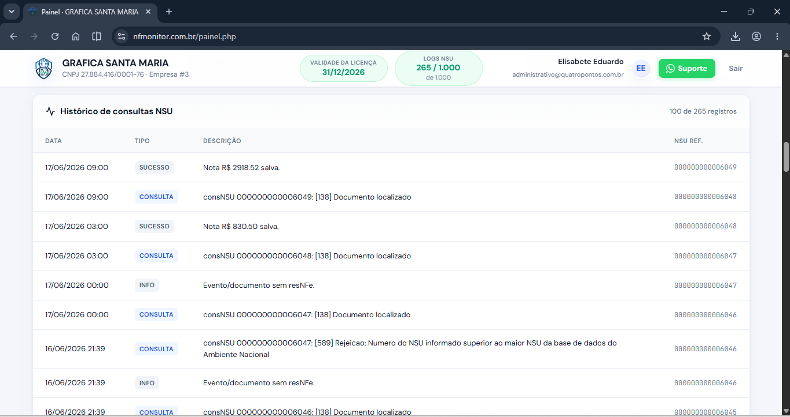
Abaixo de logs de consulta.

3 – Bônus
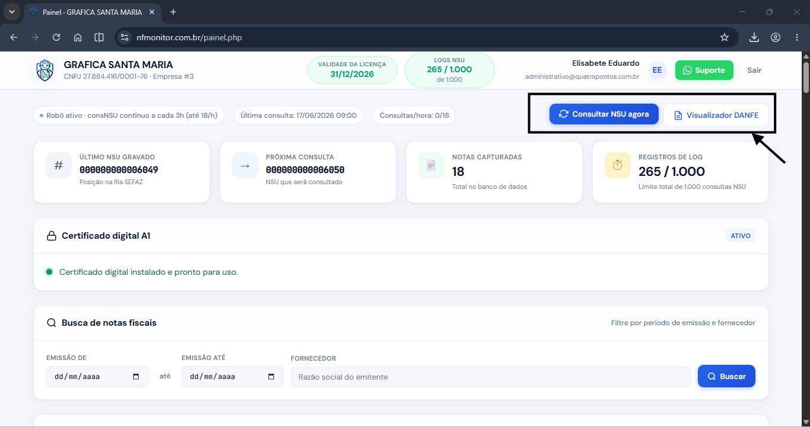
No topo da página ao lado esquerdo da tela, temos dois botões, o de consulta manual, e o de visualização de DANFE.
A consulta Manual é pouca usada, pois o sistema não perdi informações, claro que existem delays de informações, o sefaz demora de 3 a 48horas para permitir a consulta de uma nota fiscal, mas não há necessidade de “Consulta NSU agora” porque o sistema possui um robô inteligente de consulta.
Já o Visualizador quando efetuamos o download de XML, ele permite imprimirmos as notas no formato conhecido.
Basta acessar, carregar o XML e clicar em Gerar DANFE e imprimir a nota padronizada.
Dúvidas sugestões pode nos enviar via e-mail.
contato@auctusconsultoria.com.br
ou Whatsapp +5535984047078

Copyright
Todos os Direitos reservados ao Autor

